Tài liệu hướng dẫn soạn bài 6 trang 32 sgk Lịch sử và địa lí 6 theo chương trình SGK mới bộ Chân trời sáng tạo giúp các em tìm hiểu kỹ hơn về nền văn minh Ai Cập cổ đại: điều kiện hình thành, quá trình thành lập nhà nước và những thành tựu văn hóa chủ yếu của Ai Cập cổ đại.
Mục tiêu cần đạt:
- Biết được những tác động của điều kiện tự nhiên đến sự hình thành nền văn minh Ai Cập cổ đại
- Nắm được quá trình thành lập nhà nước của người Ai Cập cổ đại
- Kể ra được những thành tựu chủ yếu về văn hóa ở Ai Cập cổ đại.
Dưới đây là chi tiết hướng dẫn soạn sử 6 sgk Chân trời sáng tạo bài 6:

I. Trả lời câu hỏi phần kiến thức mới bài 6 sách Chân trời sáng tạo

1. Câu hỏi trang 32 sgk Chân trời sáng tạo
- Sông Nin đem lại những thuận lợi gì cho người Ai Cập?
- Quan sát lược đồ 6.1 và hình 6.3 em hãy cho biết chữ nào trong hai chữ tượng hình dưới đây dùng để diễn tả hoạt động đi thuyền từ thượng Ai Cập xuống hạ Ai Cập? Lí giải sự lựa chọn của em.
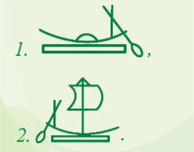 | 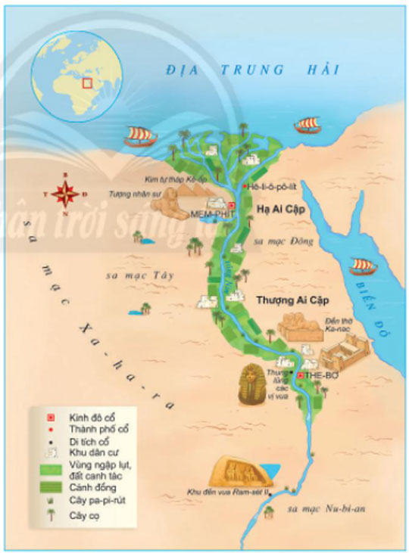
Hình 6.1 Lược đồ Ai Cập cổ đại (khoảng 3000 TCN - 30 TCN)
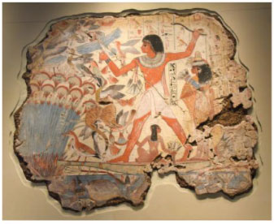
Hình 6.3 Tranh tường lăng mộ Nê-ba-mun (Nebamun), The-bơ (Thebes), 1350 TCN. Thuyền đi săn đi xuôi theo dòng sông Nin, hai bờ là những bụi cây pa-pi-rút (papyrus)
Gợi ý trả lời:
- Sông Nin đã đem lại những thuận lợi cho người Ai Cập như:
- Mang đến nguồn nước, nguồn lương thực dồi dào cho Ai Cập cổ đại
- Là tuyến đường giao thông chủ yếu giữa các vùng
- Chữ tượng hình dùng để diễn tả hoạt động đi thuyền từ thượng Ai Cập xuống hạ Ai Cập là: hình 2.

2. Câu hỏi trang 34 sgk Chân trời sáng tạo
- Dựa vào hình 6.4 và thông tin ở phần II, em hãy:
- Trình bày quá trình thành lập nhà nước Ai Cập
- Quá trình thống nhất nhà nước Ai Cập bằng chiến tranh được thể hiện qua những chi tiết nào trên phiến đá Na-mơ?
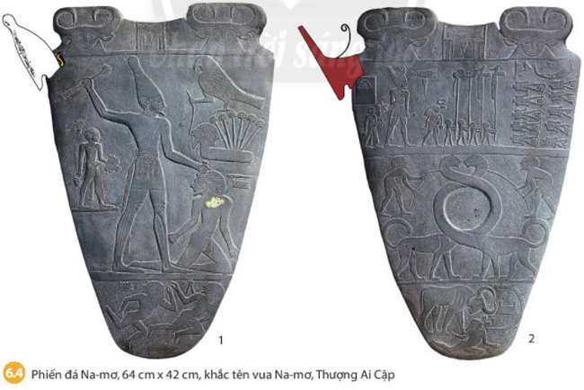
Gợi ý trả lời:
- Quá trình thành lập nhà nước Ai Cập:
+ Mới đầu họ chỉ là những thổ dân của châu Phi kết hợp với tộc người Ha-mít từ Tây Á xâm nhập vào vùng lưu vực sông Nin, sống theo từng công xã (Nôm)
+ Đến khoảng năm 3200 TCN, vua Na-mơ theo huyền thoại đã thống nhất các Nôm lại thành một vương quốc, từ đó nhà nước Ai Cập ra đời.
- Quá trình thống nhất nhà nước Ai Cập bằng chiến tranh được thể hiện qua những chi tiết trên phiến đá Na-mơ như: Hình ảnh vua Na-mơ đội cả hai vương miện, tay cầm quyền trượng được vạn người tôn kính nâng nên như tựa một vị thần và hình ảnh chiến đấu bằng cả vũ khí, con người và cả động vật giao đấu với nhau.

3. Câu hỏi trang 35 sgk Chân trời sáng tạo
- Trong các thành tựu văn hóa của người Ai Cập, em ấn tượng với thành tựu nào nhất? Tại sao?
- Tại sao hình học lại phát triển ở Ai Cập cổ đại?
Gợi ý trả lời:
- Trong các thành tựu văn hóa của người Ai Cập, em ấn tượng nhất với thành tựu kiến trúc điêu khắc Kim tự tháp. Bởi với sự tài hoa sáng tạo cũng như công sức của hàng nghìn người, kim tự tháp được xây dựng vững chắc và là công trình kiến trúc đồ sộ, trường tồn với thời gian.
- Hình học phát triển ở Ai Cập là do người dân cần đo đạc lại diện tích mỗi khi nước sông Nin dâng cao làm ranh giới giữa các thửa nước xóa nhòa sau khi nước rút.

II. Hướng dẫn trả lời câu hỏi Luyện tập và vận dụng bài 6

1. Câu hỏi 1 luyện tập trang 36 sgk Chân trời sáng tạo
- Em hiểu thế nào về câu nói của sử gia Hy Lạp cổ đại Hê-rô-đốt (Herodotus): "Ai Cập là quà tặng của sông Nin"?
Gợi ý trả lời:
Câu nói của sử gia Hy Lạp cổ đại Hê-rô-đốt "Ai Cập là quà tặng của sông Nin" hoàn toàn đúng bởi sông Nin đem về cho họ:
- Nguồn nước cung cấp nước sản xuất và sinh hoạt, đa dạng sinh vật
- Mùa lũ, sông Nin bồi đắp phù sa, giúp thuận lợi cho sản xuất nông nghiệp
- Là con đường giao thông kết nối các vùng, giúp kinh tế Ai Cập phát triển.

2. Câu hỏi 2 luyện tập trang 36 sgk Chân trời sáng tạo
- Sự ra đời của nhà nước Ai Cập cổ đại dựa trên cơ sở?
Gợi ý trả lời:
Sự ra đời của nhà nước Ai Cập cổ đại xưa dựa trên cơ sở:
- Điều kiện tự nhiên thuận lợi: Những con sông này cung cấp nguồn nước dồi dào cho sinh hoạt và sản xuất. Hằng năm mùa lũ, các sông bồi đắp phù sa phục vụ sản xuất. Ngoài ra, đây còn là con đường giao thông chính kết nối các vùng, thúc đẩy phát triển kinh tế Ai Cập.
- Xã hội, con người:
+ Mới đầu họ chỉ là những thổ dân của châu Phi kết hợp với tộc người Ha-mít từ Tây Á xâm nhập vào vùng lưu vực sông Nin, sống theo từng công xã (Nôm)
+ Đến khoảng năm 3200 TCN, vua Na-mơ theo huyền thoại đã thống nhất các Nôm lại thành một vương quốc => Ai Cập ra đời.

3. Câu hỏi 3 vận dụng trang 36 sgk Chân trời sáng tạo
- Giả sử lớp học của em có chiều cao 3m, em hãy cùng các bạn trong lớp tìm hiểu xem chiều cao của Kim tự tháp Kê-ốp gấp bao nhiêu lần chiều cao của lớp học?
Gợi ý trả lời:
Kim Tự Tháp Kê-ốp có chiều cao khoảng 147m -> Gấp 49 lần chiều cao của lớp học đã cho trong đề bài (3m)
-/-
Các em vừa tham khảo nội dung chi tiết bài hướng dẫn soạn sử 6 bài 6: Ai Cập cổ đại thuộc bộ sách giáo khoa Chân trời sáng tạo. Hi vọng tài liệu sẽ giúp các em có thể hiểu và nắm chắc nội dung bài học hơn thông qua những lời giải chi tiết cụ thể. Chúc các em học tốt !

